# 歸還：

自動顯示原值,歸還日期、歸檔人可以修改

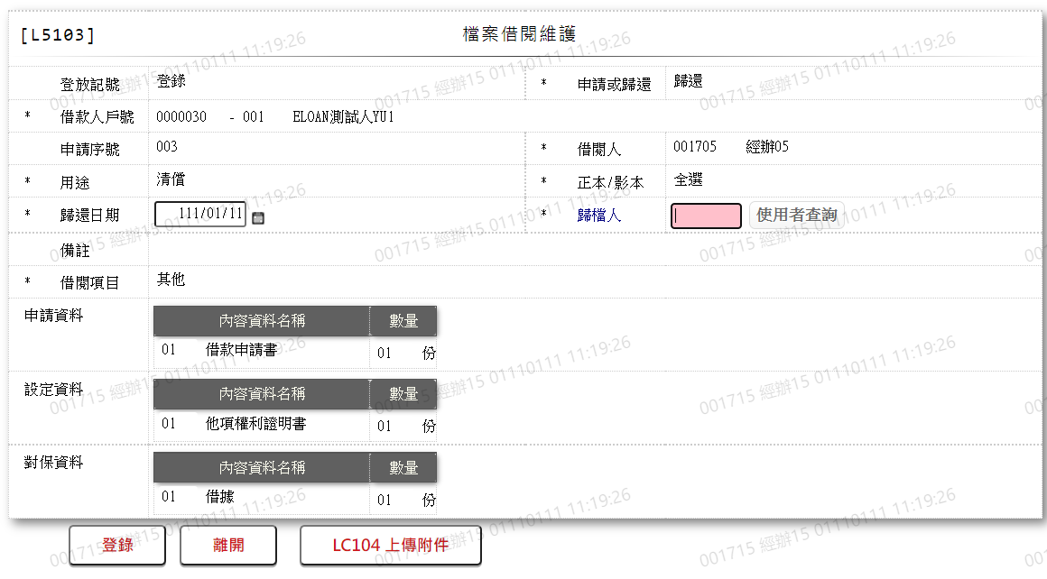

* 1. 歸還日期

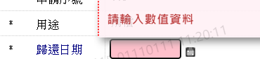

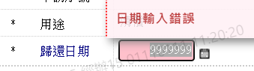

* 1. 歸檔人

